**ПОЧИСТВАНЕ**

**Автор: Павел Петров**

Имаме почистваща плоскост във формата на правоъгълник с височина h. Дясната и част е повредена и представлява начупена линия от хоризонтални и вертикални отсечки. Материалът е достатъчно твърд и тя прилепва много добре към пода. Плоскостта е поставена в част от коридор с височина h и дължина w и се плъзга наляво. По време на почистването, горният и долният хоризонтален край на плоскостта са долепени до стените на коридора, т.е тя не може да се върти и усуква. Почистването спира, когато най-дясната точка на плоскостта стигне до левия край на коридора.

На горната картинка е дадено началното състояние на плоскостта, която е оцветена в светлосиво. На втората картинка е показан коридора след почистването, като в бяло е чистата част. И на двете картинки в тъмносиво е мръсната част..

Напишете програма **corridor**, която намира площта на останалата непочистена част от коридора.

**Вход**

На първия ред са числата w и h. На следващия ред е даден броя на точките N, които са краища на N+1 отсечки, които оформят десния край на плоскостта. Следват N реда с по две числа xi и yi – координатите на i-тата точка. Центърът на координатната система е горния ляв ъгъл на плоскостта. Точките са дадени отгоре надолу, като y1=0 и yN=h.

**Изход**

Исканото в условието лице.

***Ограничения***: 1<N ≤ 100000, 0 < w,h ≤ 109, 0 ≤ xi ≤ w, 0 ≤ yi ≤ h.

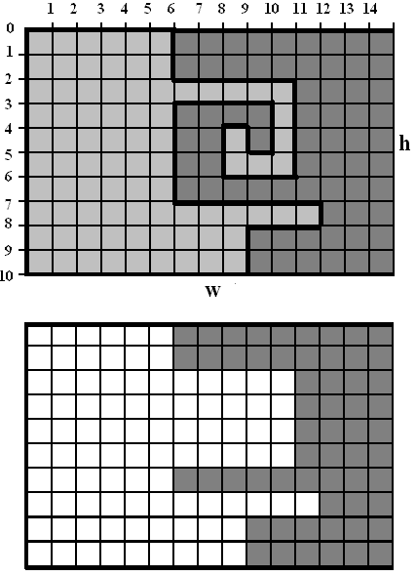**Пример**

|  |
| --- |
| **Вход**  15 10  16  6 0  6 2  11 2  11 6  8 6  8 4  9 4  9 5  10 5  10 3  6 3  6 7  12 7  12 8  9 8  9 10 |
| **Изход**  58 |